УРОК БИОЛОГИИ (7 класс).
Тема: «Особо охраняемые природные территории».

Автор: учитель биологии МБОУ СОШ №1 им. М. Ю. Лермонтова
г. Пятигорск
Филимонова Юлия Николаевна

2021 г.

УРОК БИОЛОГИИ (7 класс).
Тема: «Особо охраняемые природные территории».
Цели урока:
Формирование естественно - научного мировоззрения.
Формирование представления об особо охраняемых природных территориях.
Расширение и углубление знаний об особо охраняемых территориях.
Формирование представления о заповедниках, заказниках, национальных и природных парках, памятниках природы, выявление их различия. Определение роли охраняемых территорий в системе охраны природы.
Развитие навыков самостоятельной работы с информацией, способности анализировать, делать выводы, устной речи, выступления перед аудиторией и умения слушать выступления своих одноклассников.
Воспитание любви к природе, к Родине. Повышение уровня экологического воспитания учеников.
Развитие познавательного интереса к предмету, к природе родного края.
Формы организации учебной деятельности учащихся на уроке:
фронтальная, индивидуальная, групповая, коллективная.
Методы обучения: объяснительно-иллюстративный, проблемный, репродуктивный, исследовательский.
Средства обучения: электронная доска, компьютер, проектор, карта особо охраняемых территорий России, доска и мел, книги о заповедниках и заказниках, фотографии.
Подготовка к уроку: за неделю до урока класс разбивается на 8 групп по 3-4 человека, каждой из которых дается задание представить на уроке один из видов особо охраняемых территорий (государственные природные заповедники, в том числе биосферные, национальные парки, природные парки, государственные природные заказники, памятники природы, дендрологические парки и ботанические сады, лечебно-оздоровительные местности и курорты, объекты всемирного наследия). Форма представления дается детям на выбор.
Оформление кабинета: на начало урока на электронной доске заставка с фотографией горы Бештау. Верхняя часть обычной доски закрыта (там написана тема урока). На полке у доски расставлены книги о заповедниках.
Ход урока:
Организационный блок.
-Здравствуйте, ребята. Сегодня у нас с вами очень интересный и познавательный урок. Я вижу, что все вы к нему хорошо подготовлены, а это залог успеха. Поскольку вы заранее получили задание, вы все с лёгкостью назовёте тему сегодняшнего урока.
Дети называют тему, и учитель выводит её на заставку электронной доски и открывает на обычной доске. Дети записывают её в свои тетради.
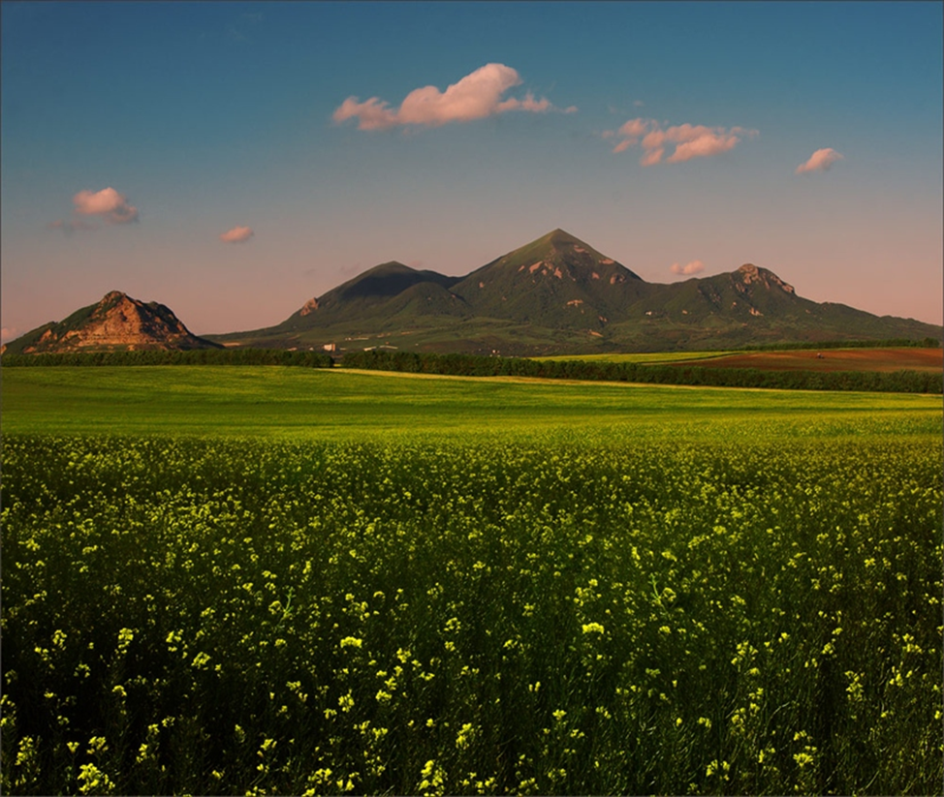
Особо охраняемые природные территории.
Мотивационный блок.
-Ребята, давайте определимся, о чем, а главное с какой целью мы будем сегодня говорить.
Идет беседа, в ходе которой учителем и учениками совместно определяются цели урока: узнать, какие бывают особо охраняемые территории, чем они отличаются, по каким причинам стали таковыми, какие особо охраняемые территории есть в нашем регионе.
-Ребята, вы все получили задание подготовить представление одного из видов особо охраняемых территорий. Но, прежде чем вы представите нам свою работу, давайте выясним, какие территории мы можем отнести к особо охраняемым.
После недолгой беседы, в ходе которой дети высказывают своё мнение, учитель подводит их к определению понятия и выводит его на электронную доку.
Особо охраняемые природные территории — участки земли, водной поверхности и воздушного пространства над ними, где располагаются природные комплексы и объекты, которые имеют особое природоохранное, научное, культурное, эстетическое, рекреационное и оздоровительное значение, которые изъяты решениями органов государственной власти полностью или частично из хозяйственного использования и для которых установлен режим особой охраны.
- Посмотрите, ребята, какое ёмкое определение. Оно вместило в себя, все причины, по которым территории становятся особо охраняемыми, а также и методы, которыми это было сделано (Дети по просьбе учителя находят причины и методы в определении и называют их).
-А теперь вы сами расскажете друг другу обо всех видах особо охраняемых природных территориях.
Группы учеников под руководством учителя представляют подготовленный материал в виде презентаций, докладов и т.д. В конце каждого выступления остальные учащиеся по необходимости задают вопросы выступавшим ребятам.
Краткое содержание выступлений.
1.Государственные природные заповедники
Заповедники - образцы нетронутой, дикой природы. Их основная задача состоит в строжайшей охране эталонов дикой природы соответствующей зоны и ландшафтов для сравнения и анализа тех изменений, которые вносит в природу человек. Необходимо помнить, что сбережение всех видов животных и растений, обитающих на земле, имеет важное научное и практическое значение. Это тот драгоценный генетический фонд, который может оказаться крайне необходимым человечеству. При организации сети заповедников в основу были положены научные принципы, не утратившие своего значения и в настоящее время. Выбираемые под заповедники территории были в наименьшей степени изменены под влиянием хозяйственной деятельности человека. Природные комплексы заповедников включали редкие виды животных и растений (или редкие экосистемы). Заповедники служили образцами ландшафтно-географических зон. Территории заповедников были достаточны для обеспечения саморегуляции происходящих природных процессов. В первую очередь заповедовались “эталоны” тех ландшафтов, которым угрожала опасность исчезновения. В Российской Федерации наиболее традиционной формой территориальной охраны природы, имеющей приоритетное значение для сохранения биологического разнообразия, являются государственные природные заповедники. Система государственных заповедников как эталонов ненарушенных природных территорий является предметом заслуженной гордости отечественной науки и природоохранного движения России. Сеть заповедников создавалась в течение восьми десятилетий. На 2000г в России 99 государственных природных заповедника общей площадью 33,152 млн. га, в том числе сухопутные (с внутренними водоемами) – 26,678 млн. га, что составляет 1,56% территории России. Заповедники расположены на территории 18 республик в составе Российской Федерации, 4 краев, 35 областей, одной автономной области, 7 автономных округов. В соответствии с законодательством государственные природные заповедники имеют статус природоохранных, научно-исследовательских и эколого-просветительских учреждений.
Система российских государственных природных заповедников всемирно признана: 21 из них имеет международный статус биосферных резерватов (им выданы соответствующие сертификаты ЮНЕСКО), 7 находятся под юрисдикцией Всемирной конвенции о сохранении культурного и природного наследия, 10 попадают под юрисдикцию Конвенции о водно-болотных угодьях, имеющих международное значение главным образом в качестве местообитания водоплавающих птиц (Рамсарская конвенция), 4 (Окский, Тебердинский, Центрально-Черноземный и Костомукшский) имеют дипломы Совета Европы.
2.Национальные парки.
Национальными парками объявляются территории, которые включают природные комплексы и объекты, имеющие особую экологическую, историческую и эстетическую ценность и предназначенные для использования в природоохранных, просветительских, научных, культурных целях и для регулируемого туризма. Государственная система национальных парков Российской Федерации начала формироваться сравнительно недавно, первый национальный парк Российской Федерации ("Сочинский") был образован в 1983 г. По состоянию на 2000 г. в Российской Федерации имеется 34 национальных парка общей площадью 6,787 млн. га (0,4% площади Российской Федерации). Национальные парки расположены на территории 11 республик, 2 краев, 17 областей (табл. 3). Большинство (33) национальных парков находятся в ведении Федеральной службы лесного хозяйства России и один – в ведении Правительства Москвы ("Лосиный остров"). Роль и значение российских национальных парков признаны мировым сообществом: три национальных парка находятся под юрисдикцией Всемирной конвенции о сохранении культурного и природного наследия (это национальный парк "Югыдва", на территории которого сохранился наибольший массив старовозрастных (девственных) лесов в Европе, и национальные парки "Прибайкальский" и "Забайкальский", входящие в водоохранную зону оз. Байкал). Часть территории национального парка "Мещерский" (пойма р. Ока и участок поймы р. Пра) подпадает под юрисдикцию Конвенции о водно-болотных угодьях, имеющих международное значение главным образом в качестве местообитания водоплавающих птиц (Рамсарская конвенция).
3.Природные парки
Природные парки регионального значения – относительно новая категория особо охраняемых природных территорий России. Природные парки являются природоохранными рекреационными учреждениями, находящимися в ведении субъектов Российской Федерации, территории (акватории) которых включают в себя природные комплексы и объекты, имеющие значительную экологическую и эстетическую ценность, и предназначены для использования в природоохранных, просветительских и рекреационных целях. Территории природных парков располагаются на землях, предоставленных им в бессрочное (постоянное) пользование, в отдельных случаях – на землях иных пользователей, а также собственников.
4.Государственные природные заказники и памятники природы
Государственные природные заказники – это территории (акватории), имеющие особое значение для сохранения или восстановления природных комплексов или их компонентов и поддержания экологического баланса. Объявление территории государственным природным заказником допускается как с изъятием, так и без изъятия у пользователей, владельцев и собственников земельных участков. Государственные природные заказники федерального или регионального значения могут иметь различный профиль, в том числе быть:
- комплексными (ландшафтными), предназначенными для сохранения и восстановления природных комплексов (природных ландшафтов);
-биологическими (ботаническими и зоологическими), предназначенными для сохранения и восстановления редких и исчезающих видов растений и животных, в том числе ценных видов в хозяйственном, научном и культурном отношениях;
-палеонтологическими, предназначенными для сохранения ископаемых объектов;
-гидрологическими (болотными, озерными, речными, морскими), предназначенными для сохранения и восстановления ценных водных объектов и экологических систем;
-геологическими, предназначенными для сохранения ценных объектов и комплексов неживой природы.

5.Памятники природы
Уникальные, невосполнимые, ценные в экологическом, научном, культурном и эстетическом отношениях природные комплексы, а также объекты естественного и искусственного происхождения. Памятники природы могут иметь федеральное или региональное значение в зависимости от природоохранной, эстетической и иной ценности охраняемых природных комплексов и объектов. Kaк и заказники, эта категория особо охраняемых природных территорий наиболее распространена на региональном уровне, памятников природы федерального значения в России всего 28 общей площадью 19,351 тыс. га. По состоянию на 1 января 1999 г. под охраной органов лесного хозяйства находилось 2920 памятников природы и заказников. Памятники природы выделены на площади 1058 тыс. га, заказники – на площади 9691 тыс. га. Распределение памятников природы и заказников в лесном фонде по профилю представляются в следующем виде: памятники природы биологические – 40%, гидрологические – 25%, геологические – 4%, комплексные – 31%, заказники биологические – 14%, гидрологические – 8%, комплексные – 78%.
В памятниках природы и заказниках, находящихся под охраной органов лесного хозяйства, установлен и поддерживается режим невмешательства в процессы естественного развития природных сообществ, исключающий проведение рубок главного пользования, а в отдельных случаях и рубок ухода.
6.Лечебно-оздоровительные местности и курорты
Лечебно-оздоровительная местность – это территория, обладающая природными лечебными ресурсами и пригодная для организации лечения и профилактики заболеваний, а также для отдыха населения. Лечебно-оздоровительная местность является ООПТ с ограниченным режимом пользования недрами, землей и другими природными ресурсами и объектами.
Курорт – это освоенная и используемая в лечебно-профилактических целях ООПТ, располагающая природными лечебными ресурсами и необходимыми для их эксплуатации зданиями и сооружениями, включая объекты инфраструктуры. Территория с компактно расположенными на ней курортами, объединенная общим округом санитарной охраны, называется курортный регион.
Обе указанные разновидности ООПТ, с одной стороны, обладают всеми признаками ООПТ, т.е. территорией, организационной структурой, режимом особой охраны, но с другой стороны характеризуются особым профилем ее использования, целями и задачами, а также характером функционирования учреждений на этой территории. Лечебно-оздоровительные местности и курорты создаются в лечебно-профилактических целях и могут иметь федеральное, региональное и местное значение. В границах курортов и лечебно-оздоровительных местностей запрещается (ограничивается) деятельность, которая может привести к ухудшению качества и истощению природных ресурсов и объектов, обладающих лечебными свойствами. Охрана лечебно-оздоровительных местностей и курортов осуществляется путем установления округов санитарной или горно-санитарной (в случае если природные лечебные факторы имеют отношения к недрам – минеральные воды, лечебные грязи и т.д.) охраны. В составе такого округа по характеру правовой охраны выделяется до трех зон.
На территории первой зоны запрещаются проживание и все виды хозяйственной деятельности, за исключением работ, связанных с исследованиями и использованием природных лечебных ресурсов в лечебных и оздоровительных целях при условии применения экологически чистых и рациональных технологий.
На территории второй зоны запрещаются размещение объектов и сооружений, не связанных непосредственно с созданием и развитием сферы курортного лечения и отдыха, а также проведение работ, загрязняющих окружающую среду, природные лечебные ресурсы и приводящих к их истощению.
В третьей зоне вводятся ограничения на размещение промышленных и сельскохозяйственных организаций и сооружений, а также на осуществление хозяйственной деятельности, сопровождающейся загрязнением окружающей среды, природных лечебных ресурсов и их истощением.
Анализ и обобщение материалов режимных наблюдений показывает, что на улучшение экологического состояния курортных территорий и лечебно-оздоровительных местностей продолжают оказывать заметное влияние такие факторы, как спад промышленного и сельскохозяйственного производства, обуславливающий тенденцию к постоянному снижению объемов сброса промышленных сточных вод и применяемых ядохимикатов и химических удобрений. Такая тенденция особенно ярко проявляется на курортах и в лечебно-оздоровительных местностях, расположенных в промышленных регионах центра и северо-запада Европейской территории России, на Урале, в Сибири и на Дальнем Востоке, а также в районах интенсивного земледелия черноземной зоны и юга России. В качестве отрицательных факторов, ухудшающих экологическую обстановку на курортах, на первое место вышли аварийное состояние многих канализационных и бальнеотехнических систем, очистных сооружений и устройств, а также несанкционированное строительство частных предприятий, захват земельных участков и сохранение мелких вредных производств, в том числе и на участках первых и вторых зон горно-санитарной охраны. Такая тенденция сохраняется и даже усиливается, прежде всего в крупных городах-курортах: Пятигорск, Кисловодск, Ессентуки, Нальчик, Сочи, Анапа, Геленджик, в Калининградской и Санкт-Петербургской курортных зонах, Садгороде Приморского края и др.
7.Ботанические сады и дендрологические парки
В соответствии с Федеральным законом "Об особо охраняемых природных территориях" ботанические сады и дендрологические парки представляют собой отдельную самостоятельную категорию объектов с особым режимом охраны и функционирования. В последние годы сеть ботанических садов и дендрологических парков России продолжала расширяться, в первую очередь, за счет садов, расположенных на территориях курортных зон и оздоровительных учреждений. В настоящее время Совет ботанических садов России – ведущий координационный орган в соответствующей области – объединяет 80 ботанических садов и дендрологических парков (табл. 6) различной ведомственной принадлежности. В числе основных направлений деятельности ботанических садов как особо охраняемых природных территорий выделяются: сохранение биоразнообразия, создание и сохранение генофонда растений, в том числе редких и исчезающих видов, а также изучение и разработка подходов к охране и рациональному использованию растительных ресурсов. Повсеместно в стране велико рекреационное и образовательно-просветительское значение ботанических садов и дендрологических парков. Это связано с высокой эстетической привлекательностью их территорий, богатством и разнообразием их коллекций, сложившимися традициями их деятельности как очагов экологической культуры, высоким профессиональным уровнем их сотрудников.
В настоящее время ботанические сады и дендрологические парки России испытывают определенные трудности, обусловленные, прежде всего недостаточным финансированием. Во многих ботанических садах сократились объемы научных исследований, под угрозой оказались коллекции растений и семян, ослабло взаимодействие (обмен материалом, контакты сотрудников и т.п.) между садами. Размещаясь преимущественно в городах и пригородах, ботанические сады испытывают воздействие тех же неблагоприятных экологических факторов, что и окружающие их территории: загрязнение воздушного бассейна и водотоков, шумовое загрязнение, рекреационная перегрузка и др. Проблема при этом обостряется вследствие зачастую повышенной чувствительности коллекций растений к факторам негативных внешних воздействий в сравнении с местной растительностью.

Особенно сильно на экологическое состояние садов и парков влияют химическое и шумовое загрязнения среды, вызванные прохождением в непосредственной близости от их территорий автомагистралей, что наиболее характерно для садов, расположенных в крупных городах. Нередко специфическим фактором экологического риска для них является также обычная застройка близлежащих площадей, вызывающая подтопление территории садовых ландшафтов. Одной из основных проблем ботанических садов и дендрологических парков является сохранение территориальной целостности. Территории садов и парков часто представляются весьма привлекательными для реализации различных проектов, таких как создание рекреационных объектов, строительство спортивных площадок, коттеджей, автостоянок, прокладка автострад и т. п.
8.Объекты всемирного наследия
Места и объекты на планете, в разных странах, которые выбираются Организацией Объединённых Наций по вопросам образования, науки и культуры в соответствие с Конвенцией об охране всемирного культурного и природного наследия. Конвенция призвана защитить и сохранить выдающиеся культурные и природные ценности, составляющие достояние всего человечества.
В декабре 1998 г. на очередной 22-й сессии Комитета всемирного наследия была одобрена заявка России на включение в Список всемирного природного наследия объекта "Золотые горы Алтая" (Республика Алтай). Таким образом, по состоянию на 1 января 1999 г. в Список объектов природного наследия ЮНЕСКО от Российской Федерации включено 4 природных объекта. Объекты природного наследия представляют Урал ("Девственные леса Коми"), Сибирь ("Золотые горы Алтая", "Озеро Байкал") и Дальний Восток ("Вулканы Камчатки"); они в целом включают территории 7 заповедников, 4 национальных парков, 4 природных парков, 3 государственных природных заказников федерального значения, а также ряд иных особо охраняемых природных территорий. Суммарная площадь участков, отнесенных к всемирному природному наследию в России, – 17 млн. га, включая 3,3 млн. га акватории, в том числе озеро Байкал (8,8 млн. га), морскую акваторию Кроноцкого заповедника (135 тыс. га), Телецкое озеро (23 тыс. га).
Блок актуализации знаний, полученных на уроке.
-Ребята, вы все хорошо потрудились. И теперь давайте выберем все самое главное и обобщим всё, что узнали в виде схемы на доске, которую мы вместе заполним по следующему плану:
1.название ООПТ
2.что разрешено
3.что запрещено
4.примеры ООПТ в России.
Дети заполняют схему на доске.
- А теперь посмотрите на эту карту, на которой отображены особо охраняемые природные территории нашей Родины (учитель выводит на электронную доску карту).
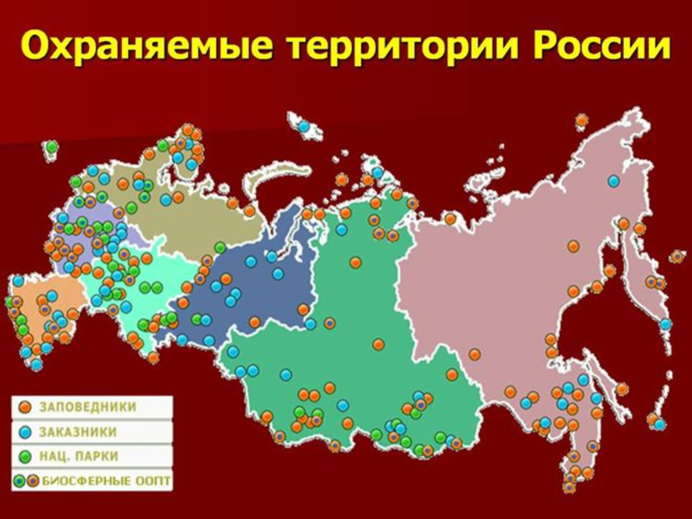
-Какой вывод можно сделать, изучив эту карту?
Дети высказывают свои предположения. После чего следует их обсуждение, в ходе которого формулируется общий вывод: природа нашей страны богата и разнообразна, но очень нуждается в нашей защите.
- На территории нашего Ставропольского края находится 13 биологических, 2 ботанических, 3 гидрологических, 4 зоологических и 4 комплексных государственных природных заказников (всего 26), а также 51 памятник природы, в число которых входят практически все горы региона Кавказских Минеральных Вод. Такое обилие и многообразие говорит о богатстве природы нашего региона.
- Ребята, в продолжение темы послушайте, пожалуйста, стихотворение, которое я написала к этому уроку. Слушайте внимательно, потому что я задам вам несколько вопросов по стихотворению.
Июнь, прекрасный солнечный денёк.
Идём мы на Бештау по тропинке.
Пестрят цветы, и маленький жучек
Взбирается усердно на травинку.

Пьянит нас воздух запахом сосны
И чабреца, и спелой земляники.
И бабочки летят, как наши сны:
Цветные, лёгкие - попробуй, догони-ка.

И ирисы, как зеркало небес,
И лилии, земные брызги солнца,
И восхитительный кавказский ясенец,
Оносмы золотые колокольцы.

И детям, восхищённым красотой,
Так хочется нарвать цветов поярче,
И всё, что видят, унести с собой:
Жуков и бабочек, и ящерку в придачу…

Но я детей успею упредить.
Скажу им: «Мы в заказнике, ребята.
Вы можете отсюда уносить
Всё-всё, но только в фотоаппаратах.

Цветы завянут, бабочки умрут,
Не сохранишь ни запаха, ни цвета.
А те, кто после нас сюда придут
Застанут обедневшею планету.

Ты перед тем, как раздавить жука
Или сорвать цветок в день этот летний,
Подумай, знаешь ты наверняка:
Быть может, на планете он последний!
- Ребята, о какой особо охраняемой территории нашего региона говорится в стихотворении?
- О государственном природном заказнике краевого значения «Бештаугорский».
- Правильно. Кто может рассказать нам об этом заказнике?
(Один из учеников рассказывает о Бештаугорском заказнике).
- Спасибо за содержательное выступление. Как видите, мы живём в уникальном по своим природным особенностям регионе, который нуждается в нашей защите. Ребята, а теперь следующий вопрос. Как вы думаете, от кого человек охраняет заповедники и заказники, курорты и памятники природы, национальные парки и объекты природного наследия?
- От самого себя.
- Какой вклад мы с вами можем внести в это важное дело?
- Не рвать цветы, не убивать насекомых и других животных, не мусорить и т.д.
-Правильно. Но ещё мы можем хорошо учиться и повышать свою экологическую грамотность. Ведь только образованный человек может правильно оценить ситуацию и принять верное решение.
Блок подведения итогов урока, рефлексия.
-Ребята, в конце нашего урока я хочу, чтобы вы продолжили следующие фразы.
- сегодня я узнал…
- было интересно…
- было трудно…
- я понял, что…
- теперь я могу…
- я почувствовал, что…
- у меня получилось …
- меня удивило…
- урок дал мне для жизни…
- мне захотелось…
-Ребята, спасибо за активную работу на уроке. Задание на дом:
выбрать один из природоохранных объектов нашего края и подготовить сообщение о нем. Чтобы не было повторений, сообщите мне о своем выборе заранее.

Список использованной литературы.
- http://ecology-education.ru/index.php?action=full&id=321
- http://stavropol.bezformata.ru/listnews/zakaznik-beshtaugorskij-obryol-granitci/48428082/
- http://www.lifeisphoto.ru/photo.aspx?id=341148&date=04.06.2009
- https://infourok.ru/konspekt-uroka-po-ekologii-osobo-ohranyaemie-prirodnie-territorii-1178026.html
- https://multiurok.ru/files/konspiekt-uroka-tiema-osobo-okhraniaiemyie-prirodnyie-tierritorii.html
- http://studme.org/57330/ekologiya/lechebno-ozdorovitelnye_mestnosti_kurorty

